Мастер-класс для родителей разновозрастной группы
«Новый год к нам пришёл»
Подготовила: Миронова Н.Е.

Цель:
Создать условия для совместной деятельности детей, родителей и воспитателя.
Задачи:
- Познакомить детей и родителей с изготовлением новогодней игрушки из пряжи «Птичка». Развивать внимание, воображение, аккуратность.
- Обучать детей различным приемам работы с пряжей, умению следовать устным инструкциям, оперировать понятиями, обозначающие пространственные характеристики.
- Воспитывать у детей усидчивость, терпение, мелкую моторику, глазомер, художественный вкус и творческие способности.
- Учиться понимать друг друга. Обсуждать процесс совместной деятельности и оценивать результат. Воспитывать культуру труда, коммуникативные способности детей.
- Создать предпраздничное настроение.
Материалы и оборудование: схемы изготовления игрушки «Птички» из пряжи; пряжа черного, красного и серого цветов; бусины для глаз; фетр для изготовления клюва; ножницы на каждого участника, белая бумага формата А4; простые карандаши, клей ПВА (можно использовать клей-карандаш); клеенки на столы.
Ход мероприятия.
Воспитатель: Новогодние праздники не за горами, а значит, совсем скоро нужно будет подумать об украшениях. Многие говорят, что им нравится не только сам праздник, но и момент подготовки к нему. Именно этот процесс остается в памяти, а если вы наряжали елку и дом вместе с теми, кто вам близок, то праздник становится еще более желанным, а впечатления от него яркими и теплыми. И поэтому мы сегодня с вами тоже подготовимся к празднику - будем все вместе делать новогоднее украшение для елочки своими руками.
Кто сидит в тенистом парке
На рябиновых ветвях?
Красногрудый, в чёрной шапке,
Сзади крылышки блестят.
Весь напыщенный и важный,
Как из дальних стран визирь.
Знают все, и знает каждый,
Что зовут его … снегирь (И. Захарова.)
Сегодня мы попробуем изготовить новогоднюю игрушку из пряжи «Птичку».

Пошаговый процесс выполнения:

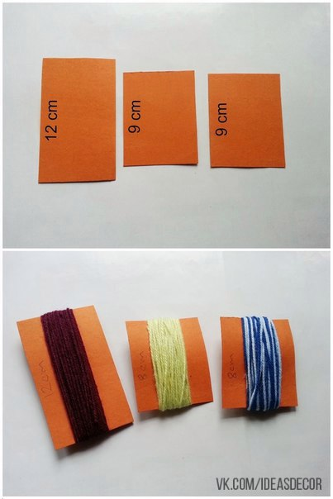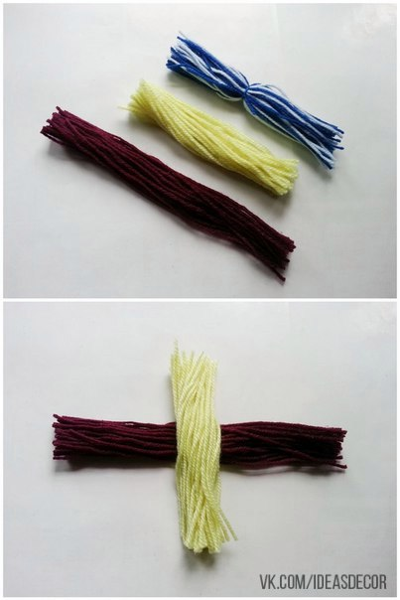

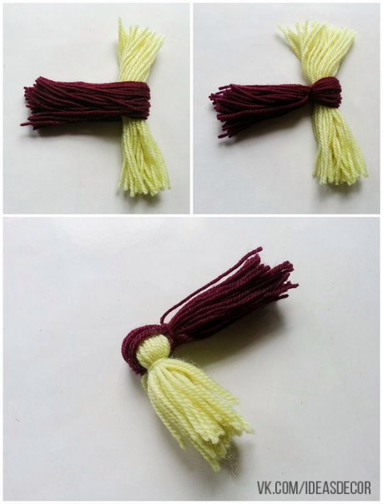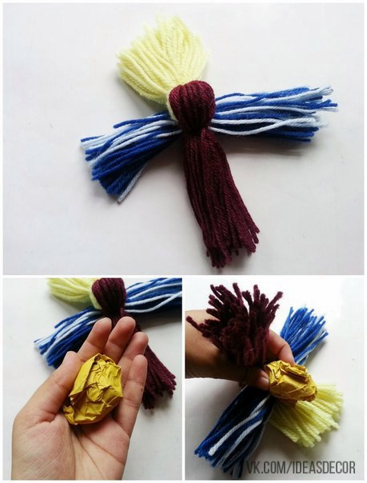

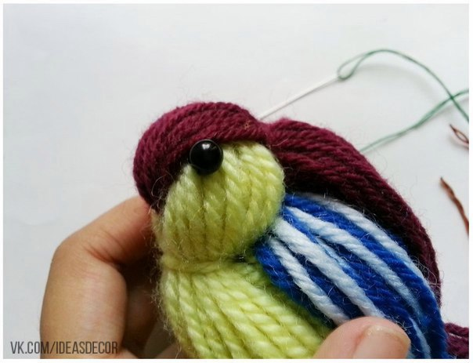
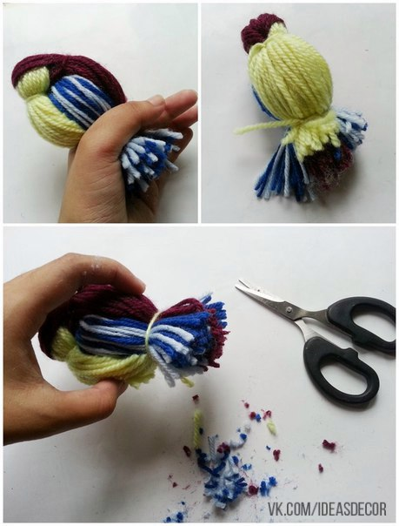

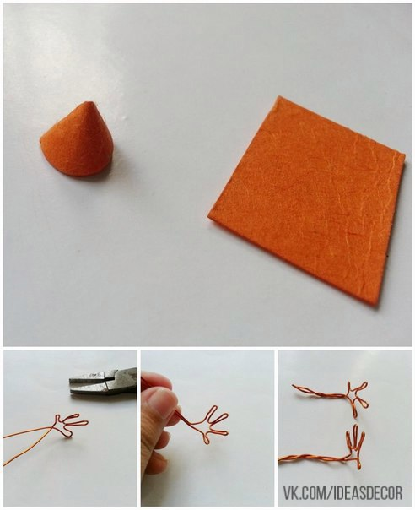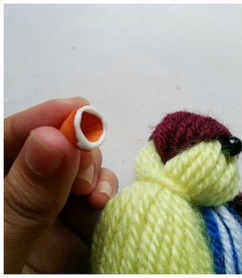

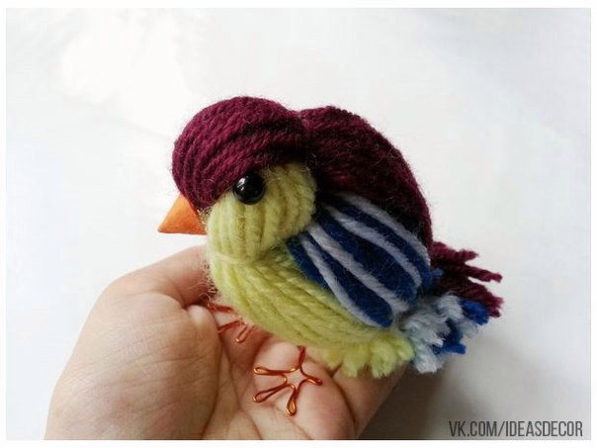
Попросили снегири
Алой краски у Зари.
- Мне не жаль, - Заря сказала,
Грудки им разрисовала,
Лишь за крылышки взялась...
Стайка раз - и поднялась.
Вот теперь всем ясно,-
Почему у снегирей
Только грудки красные (Т. Прописнова)

